**第１章　「大阪ブルー・オーシャン・ビジョン」実行計画について**

**第１節　計画策定の背景**

**第１項　海洋プラスチックごみについて**

近年、プラスチックほど、短期間で社会に浸透し、我々の生活に利便性と恩恵をもたらした素材は多くありません。プラスチックの軽量性や断熱性、衛生的な特性により、食品の容器や医療機器から、住宅のエネルギー効率の改善まで、様々な分野において社会的課題の解決に貢献してきました。

一方で、プラスチック製品が使用後に有効利用される割合は、金属等の他素材と比べて、我が国では一定の水準に達しているものの、世界全体では未だ低く、また、ポイ捨てなど適切な処理がされずに陸上から海洋へ流出するプラスチックごみが、世界全体で年間数百万トンを超えると推計されており、このままでは2050 年までに魚の重量を上回るプラスチックが海洋環境に蓄積していることが予測されるなど、地球規模での環境汚染が懸念されています。（出典：2016年世界経済フォーラム※）

大阪府、大阪市では、このような状況を踏まえ、G20大阪サミット及び大阪・関西万博の開催地として、ＳＤＧｓ先進都市をめざすため、2019年１月に共同で「おおさかプラスチックごみゼロ宣言」を行い、プラスチックの資源循環を推進し、プラスチックごみによる河川や海洋の汚染の防止に率先して取組みを進めていくこととしました。

また、我が国においては、ワンウェイの容器包装廃棄量（一人当たり）が世界で二番目に多いと指摘されていること、未利用の廃プラスチックが一定程度あること、アジア各国による輸入規制が拡大しておりこれまで以上に国内資源循環が求められていることを踏まえれば、これまでの取組をベースにプラチックの３Ｒ（発生抑制（リデュース）、再使用（リユース）、再生利用（リサイクル））を一層推進することが不可欠であるとの考えのもと、2019年5月に３Ｒ＋Renewable※（再生可能資源※への代替）を基本原則とする「プラスチック資源循環戦略※」が策定されています。

さらに、G20大阪サミットにおいては、「大阪ブルー・オーシャン・ビジョン」が共有され、2050年までに海洋プラスチックごみによる新たな汚染ゼロをめざすこととなるなど、全世界において海洋プラスチックごみに対する取組みの機運が高まっています。

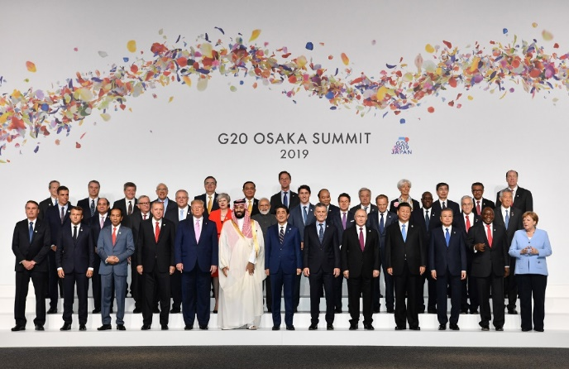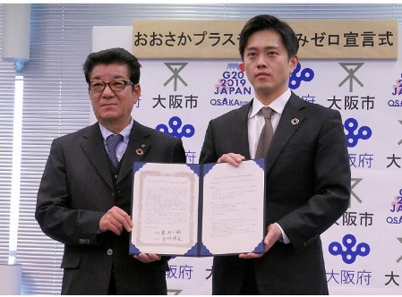

大阪府・大阪市共同の

「おおさかプラスチックごみゼロ宣言」

G20大阪サミットにおいて共有された

「大阪ブルー・オーシャン・ビジョン」

（出典：外務省ホームページ）

**第２項　大阪市の水環境について**

大阪市は、わが国を代表する大都市であり、人口及び都市機能が高密度に集積していることから、健康で安心した市民生活を確保していくことは、市政において極めて重要な課題です。

大阪市では、1995 年3月に「大阪市環境基本条例」を制定するとともに、同条例に基づき「大阪市環境基本計画※」を策定し、環境保全と経済発展の両立をめざす幅広い施策を推進してきたところであり、水分野についても1999年5月に「大阪市水環境計画」を策定し、水環境の保全と創造に努めてきました。

「大阪市水環境計画」については、2011年３月に改定し、「人々が憩う水の都」をめざし、「市民が満足できる良好な水環境の創出」を基本方針とし、「快適な水辺空間の保全と創造」、「水質の保全」、「健全な水循環の構築」、「水文化の継承」、「協働の推進」の5つを目標に掲げ、各目標達成に向けた施策を推進してきました。

2019年12月に策定した「大阪市環境基本計画※」は、「すべての主体の参加と協働」のもと、「ＳＤＧｓ※達成に貢献する環境先進都市」の実現をめざすものであり、本計画を「大阪市環境基本計画 ※」の水分野の個別計画として位置付け、ＳＤＧｓ※達成に貢献する施策を展開する必要があります。

**第２節　自治体ＳＤＧｓモデル事業**※

**『大阪発「大阪ブルー・オーシャン・ビジョン」推進プロジェクト』**

2020年7月に、大阪府、大阪市の共同提案が内閣府の「ＳＤＧｓ未来都市※」に選定され、また、自治体ＳＤＧｓモデル事業※として『大阪発「大阪ブルー・オーシャン・ビジョン」推進プロジェクト』が選定されました。（都道府県と市町村の共同提案の選定は全国初）

『「大阪ブルー・オーシャン・ビジョン」推進事業』の３側面のつながり

